IVAN DIAS SEMIN
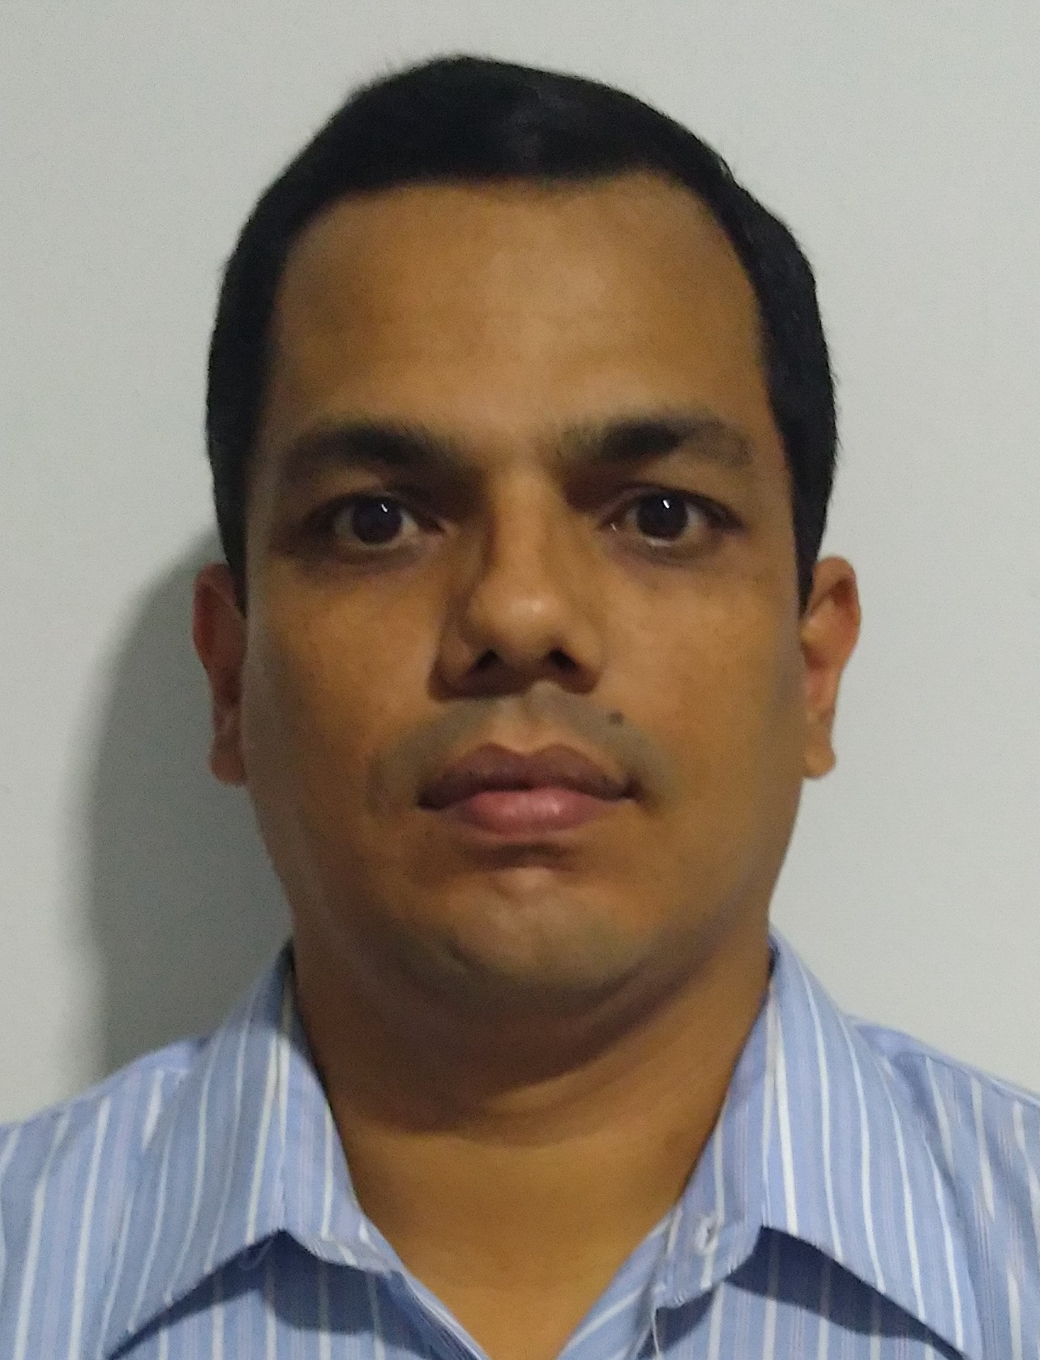

(85) 3279-6663 / (85) 99953-6484
Rua Eurico Monteiro, nº 1041 Fortaleza-CE CNH “B”
E-mail: idsemin@gmail.com

Objetivo Profissional

Consultor/Promotor Técnico

Formação

Superior – Cursando – Tecnologia em Logística - SENAC

Segundo Grau Completo – Escola Prof.ª Maria de Lourdes Guimarães, 1999 - Santo
André- SP.

Principais Qualificações

- Com o objetivo de fazer parte desta conceituada empresa, estou candidatando-se a vaga de consultor/promotor técnico podendo mostrar e desenvolver minhas habilidades neste setor.
- Tenho disponibilidade para viagens

Experiência

● Troller – Consultor Técnico - 05/2018 a 08/2019

● Profiautos - Professor Área Automotiva - 01/2018 (atual, horário noturno) –

● Gêmeos Car Centro Automotivo – Chefe de oficina/Consultor - 09/2014 - 11/2017

● Grande Fortaleza (VW) – Mecânico - 01/2014 - 08/2014

Referências Comerciais

Neide Melo – (85) 99618-1072
Berg – (85) 98600-7944
Matheus – (85) 99654-8698

Informações Complementares

∙ Curso de Alinhamento
∙ Curso de Avaliação e Vistoria Automotiva
∙ Palestra Técnica - Taranto
∙ Seminário Técnico Automotivo - Apresentação da Tecnologia Ecoboost – Ford
Motors
∙ Treinamento Técnico – Aplicação dos Filtros no Citroen C3 – Tecstop (Tecfil)
∙ Introdução Sistema ABS – ZF
∙ Programa Rota do Reparador – Tecnologia em Vedação com a Elring – Senai
∙ Programa Autoridade em Combustível Shell – Shell
∙ Treinamento Técnico Automotivo – Funcionamento de Motores 3 cilindros UP –
VW
∙ Grande Prêmio Motorcraft
∙ Curso Inj. Eletrônica – Fiat Idea – Mot 1.4L e 1.8L de 8V – S.Flex – Sete
Produções
∙ Atendimento e Manutenção Preventiva em Oficinas Mecânicas – Sete Produções
∙ Curso de Direção Defensiva e Primeiros Socorros – Denatran
∙ Curso Sincronismo de correias Goodyear – Profiautos
∙ Curso Injeção Eletrônica – Profiautos
∙ Brigada de Incêndio – Peugeot
∙ Volkswagen Gol G5 – Motores EA111 – Sete Produções
∙ Curso Injeção Eletrônica do Jetta 2.5 (5 cilindros) – Volkswagen
∙ Curso Elétrica básica veicular – Profiautos
∙ Mecânica Básica – Volkswagen
∙ Eletricidade Veicular – Profiautos
∙ Injeção Eletrônica Peugeot 206 – Sete Produções
∙ Sistema IAW 1 ABG – Sete Produções
∙ Injeção Eletrônica Fox VW 1.0L e 1.6L de 8V – Sete Produções
∙ Injeção Eletrônica e Mecânica Novo Uno – Sete Produções
∙ Eletrônica Embarcada – Medições Eletroeletrônicas – Sete Produções
∙ Curso Entendendo Custos, Despesas e preço de venda - SEBRAE
∙ Conscientização para a Qualidade – SENAI-SP

